ĐÁP ÁN ÔN TẬP TOÁN 6 - TUẦN 15

DÀNH CHO HỌC SINH CẦN QUAN TÂM

Bài tập 1:

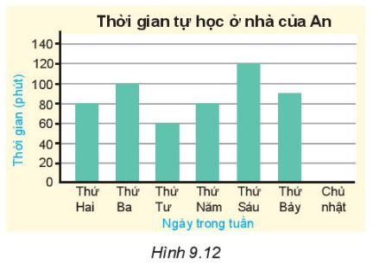

1. Ta thấy cột thứ sáu cao nhất nên thứ sáu An dành thời gian tự học ở nhà nhiều nhất là 120 phút.
2. Ta thấy chủ nhật cột biểu đồ thấp nhất là 0 nên chủ nhật An không tự học ở nhà.
3. Thời gian An tự học ở nhà từ thứ hai đến chủ nhật lần lượt là: 80 phút, 100 phút, 60 phút, 80 phút, 120 phút, 90 phút, 0 phút

Tổng số thời gian trong tuần An tự học ở nhà là:

80 + 100 + 60 + 80 + 120 + 90 + 0 = 530 (phút)

Vậy tổng thời gian trong tuần An tự học 530 phút.

**Bài tập 2:**

+) Ở cột Manchester City có 12 gạch nên có 12 bạn hâm mộ

+) Ở cột Manchester United có 13 gạch nên có 13 bạn hâm mộ

+) Ở cột Liverpool có 15 gạch nên có 15 bạn hâm mộ

Ta có bảng thống kê sau:

|  |  |  |  |
| --- | --- | --- | --- |
| Câu lạc bộ bóng đá | Manchester City | Manchester United | Liverpool |
| Số lượng các bạn hâm mộ | 12 | 13 | 15 |

Các bước vẽ biểu đồ cột là:

Bước 1: Vẽ trục ngang biểu diễn tên các câu lạc bộ. Vẽ trục đứng biểu diễn số học sinh hâm mộ

Bước 2: Với mỗi câu lạc bộ trên trục ngang, ta vẽ một hình chữ nhật có chiều cao bằng số học sinh hâm mộ của mỗi câu lạc bộ (chiều rộng của các hình chữ nhật bằng nhau)

Bước 3: Đặt tên cho biểu đồ là số lượng các bạn hâm mộ câu lạc bộ bóng đá lớp Khoa, tô màu xanh cho các cột để hoàn thiện biểu đồ ta được:

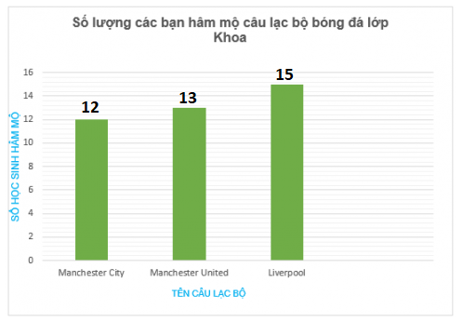

**HẾT**